**生物医学信号处理课程设计**

**最终项目报告**



**学院：生物医学工程学院**

**姓名：何昊，王梓枫，于雅硕**

2018年12月22日

1. 程序开发逻辑

最终项目的目的即为将之前三个项目的功能整合到一起，在一个界面上使用Qt的QProcess::startDetached()功能，通过单击对应按钮启动程序。

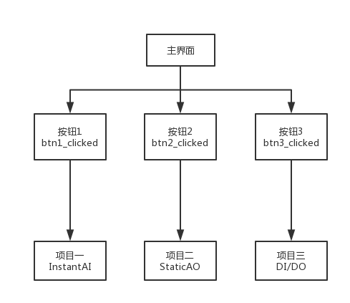

图1 程序框图

1. 总结测试中出现的问题及其解决方案
2. **相对文件路径**

QProcess::startDetached()的语句为，首先设定QProcess变量pro，然后再pro.startDetached("文件路径", QStringList());

这里的文件路径必须为绝对文件路径，不可为.../.../xxx.exe这种形式，但会造成一定工程文件存储的不便。

1. 界面使用说明（Readme）
2. 下载压缩包Prj.rar之后，选择在D盘根目录解压。2.
3. 双击HHWZFYYS_Prj.exe使其运行。
4. 单击三个不同按钮运行项目一二三。